第109期 蘭馨兒童107年3月份 【五年忠班 陳嘉蓁】
五忠學生活動照片
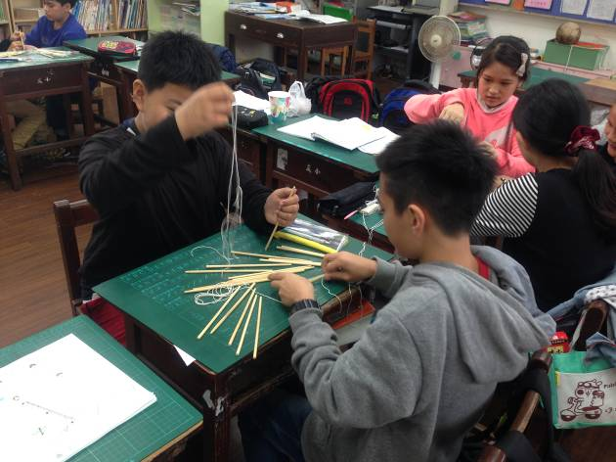 | 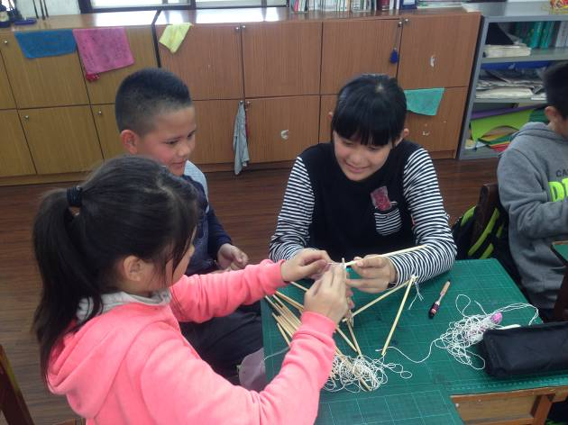
3/2 民族課程 | 3/2 民族課程
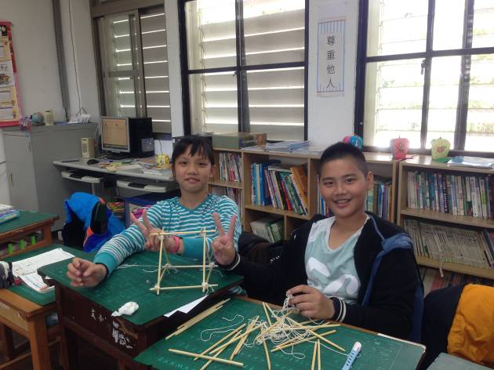 | 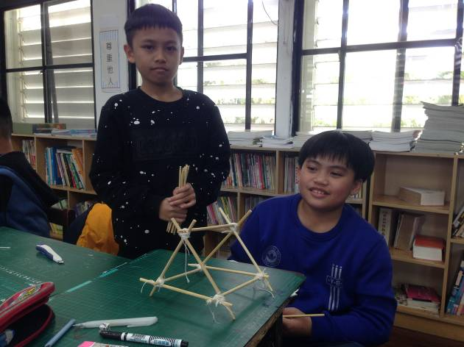
3/2 民族課程 | 3/2 民族課程
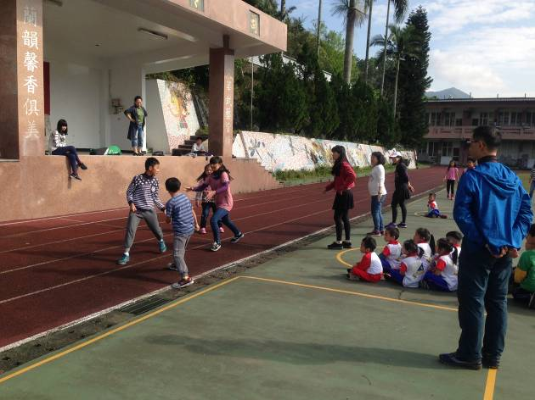 | 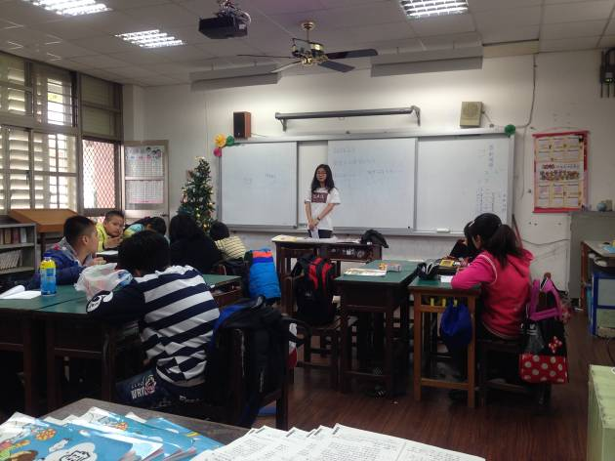
週三晨光時間 ~ 接力對抗賽 | 週五晨光時間 ~ 揚帆協會說故事

第109期 蘭馨兒童107年3月份 【五年忠班 陳嘉蓁】
五忠學生活動照片
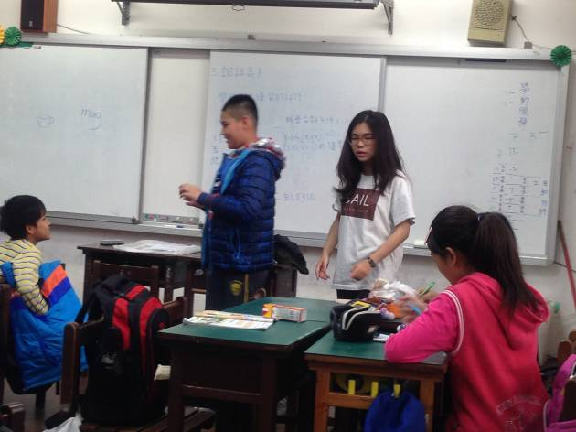 | 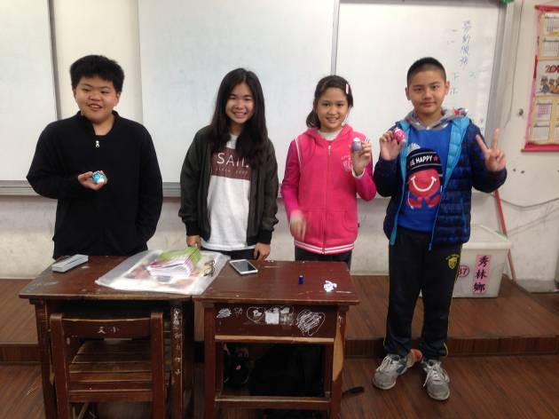
週五晨光時間 ~ 揚帆協會說故事 | 週五晨光時間 ~ 揚帆協會說故事
科教館參訪記 林瑀媞
今天是我們期待已久的校外教學，我們要到台北去。
下午我們來到了科教館，首先老師帶我們到B1的一間教室，有另一位老師教我們做迴旋飛機。(可惜帶回花蓮後，飛機已經變得殘破不堪)。做完飛機後，我們就開始進行分組自由活動。
在科教館的所有活動中，我印象最深的是空中腳踏車。當我看同學玩時覺得還好，可是輪到我時，我甚至已經有了一絲後悔的感覺。坐上去時，我只敢往平臺上的指揮姊姊看，根本不敢往下看。而且踏板還不受控制，踏板踩十下，就一直轉不停。出發時倒退著騎很緊張，還好回來時輕鬆多了，我可以一直騎到終點。真是鬆了一口氣!
自由活動結束後，就要去看4D電影了，剛進場是一個長廊，旁邊有很多小門，拿了3D眼鏡後，我們就一群一群的分別進到小門後。原來那裏是一間介紹安全事項和電影簡介的小房間。從小房間出來後，就準備要來看精彩刺激的4D電影啦!
吃完晚餐後，我們就坐車上陽明山。在山上時很多人都已經累了，本來要去夜觀的，因為外面下大雨，結果變成導覽員去外面捉小動物給我們觀察。我一開始很害怕，但後來我比較不害怕了，還摸了我本來看到就會哭的蜘蛛，今天真的很好玩。
謝謝校長和科教館的阿姨讓我們有這麼棒的體驗，希望下次校外教學的日子趕快到，希望下次還能到科教館來。

